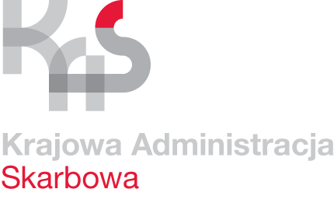 | Karta Usług | K-06/2
 | Stwierdzenie nadpłaty | Obowiązuje od 28.09.2023 r.

Co chcę załatwić? | Otrzymać zwrot nadpłaty wynikającej z korekty deklaracji/zeznania.
Kogo dotyczy? | Każdego klienta Urzędu, który złoży korektę deklaracji/zeznania, z której wynika nadpłata w wysokości większej niż w pierwotnie złożonej deklaracji/zeznaniu.
Wymagane dokumenty? | Brak.
Jakie dokumenty muszę wypełnić? | - Wniosek (podanie) o stwierdzenie nadpłaty.  - Korekta deklaracji/zeznania.
Wymagane opłaty? | Brak.
Termin złożenia dokumentów? | - Prawo do złożenia wniosku o stwierdzenie nadpłaty wygasa po upływie terminu przedawnienia zobowiązania podatkowego.  Zobowiązanie podatkowe przedawnia się z upływem 5 lat licząc od końca roku kalendarzowego, w którym upłynął termin płatności podatku.  - Korekta deklaracji podatku VAT za dany okres rozliczeniowy na skutek zwiększenia podatku naliczonego (obniżającego podatek należny), nie może być dokonana później niż w ciągu 5 lat, licząc od początku roku, w którym podatnik nabył prawo do obniżenia kwoty podatku należnego.
Gdzie załatwić sprawę? | Trzeci Urząd Skarbowy w Gdańsku  ul. Chłopska 3  80-362 Gdańsk,  Sala Obsługi Klienta – ul. Kołobrzeska 43 Gdańsk stanowisko nr 5.
Sposób załatwienia sprawy? | - Jeżeli prawidłowość skorygowanej deklaracji/zeznania nie budzi wątpliwości, organ podatkowy zwraca nadpłatę bez wydania decyzji o stwierdzeniu nadpłaty.  - W pozostałych przypadkach organ podatkowy wydaje decyzję, w której określa wysokość nadpłaty lub odmawia jej stwierdzenia.
Jaki jest czas realizacji? | - Zwrot nadpłaty (bez wydania decyzji o stwierdzeniu nadpłaty) w ciągu 2  m-cy od dnia złożenia wniosku.  - W pozostałych przypadkach załatwienie sprawy powinno nastąpić nie później niż w ciągu 2 m-cy od dnia złożenia wniosku.  Zwrot nadpłaty w ciągu 30 dni od dnia wydania decyzji.
Jak się odwołać? | Wnieść odwołanie od decyzji w terminie 14 dni od daty jej doręczenia.
Informacje dodatkowe | - Uprawnienie do skorygowania deklaracji ulega zawieszeniu w czasie trwania postępowania podatkowego lub kontroli podatkowej. Korekta złożona w tym czasie nie wywołuje skutków prawnych.  - Prawo do złożenia korekty przysługuje nadal po zakończeniu kontroli podatkowej lub postępowania podatkowego – w zakresie nie objętym decyzją określającą wysokość zobowiązania podatkowego.  - Dodatkowe informacje w sprawie można uzyskać pod numerem telefonu  (58) 76-11-381 lub (58) 76-11-394 (podatek VAT).
Akty prawne | Ustawa - Ordynacja podatkowa.

